Grupo I – Circunde, para cada questão, a única opção correta sem necessitar de apresentar os cálculos que efetuou.

- Qual das seguintes variáveis é de natureza quantitativa discreta?
- Temperatura registada numa determinada localidade durante um dia.
- Número filhos dos operários de uma fábrica.
- Cor do cabelo dos alunos de uma turma.
- Altura dos jogadores de uma equipa de basquetebol.

- Os salários de quatro operários de uma fábrica são: 590€, 680€, 500€, 680€, 650€ e 710€.
Este conjunto de dados é:
- Amodal.
- Bimodal.
- Multimodal.
- Unimodal.

- Qual das seguintes variáveis é de natureza qualitativa?
- Número de pessoas que utilizam o seu carro como meio de transporte.
- Tempo que um operário fabril demora a executar o seu trabalho.
- Estado civil dos funcionários de uma empresa.
- Altura de um indivíduo.

- Dado o seguinte conjunto de dados referente ao peso das pessoas de uma determinada família.
55Kg 62Kg 63Kg 75Kg 55Kg 56Kg 87Kg

  - O 1.º quartil e a mediana são respetivamente:
- 54Kg e 62kg.
- 55Kg e 63Kg.
- 55Kg e 62Kg.
- 62Kg e 56Kg.

  - A média (valor aproximado) e a moda são respetivamente:
- 453Kg e 55Kg.
- 64,7Kg e 55kg.
- 62Kg e 55Kg.
- 55kg e 65,8Kg.

- O diagrama de extremos e quartis que a seguir se apresenta refere-se à distribuição dos ordenados dos trabalhadores de uma empresa.
Qual a percentagem de trabalhadores que ganha entre 500€ e 1900€?
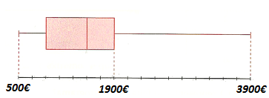

- 25%
- 33%
- 50%
- 75%

Grupo II – Responda adequadamente às questões apresentando todos os cálculos que efetuou.

- Observe o seguinte histograma.

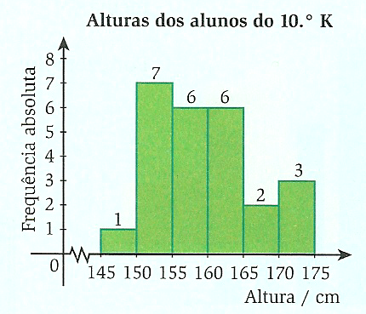

  - Agrupe os dados numa tabela de frequências simples e acumuladas.

  - Desenhe sobre o histograma o polígono de frequências que represente a distribuição das alturas.

  - Calcule um valor aproximado para a média das alturas.

R:___________________________________________________________________________

  - Qual a classe modal?

R:___________________________________________________________________________

2. A tabela seguinte apresenta as classificações obtidas no módulo de matemática de uma turma de Aprendizagem.
Classificação | N.º de alunos
8 | 2
9 | 4
10 | 2
11 | 4
12 | 2
13 | 2
14 | 4
15 | 2
16 | 3

2.1. Relativamente às classificações obtidas, determine:
2.1. 1. A média.

R:___________________________________________________________________________

2.1.2. A mediana.

R:___________________________________________________________________________

2.1.3. A amplitude interquartis.

R:___________________________________________________________________________

2.1.4. A percentagem de alunos com avaliação negativa.

R:___________________________________________________________________________

2.2. Construa o diagrama de extremos e quartis.

Formulário

Localização dos Quartis e da Mediana

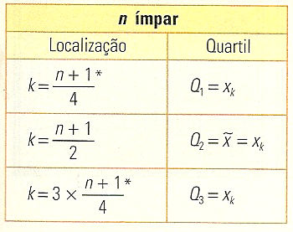
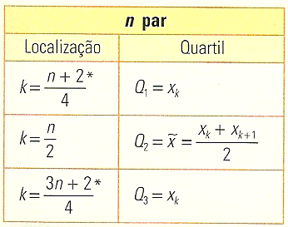

Média para dados agrupados
é o número de valores diferentes que surgem na amostra.
é a frequência absoluta do valor .
é a variável quantitativa.

